思纳思纳旅旅游中心一周简报（1102-1108）

小编：**JoyVivian**

## **深化农村改革顶层设计出炉 多类涉农产权将明晰**

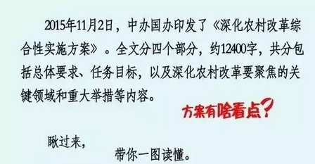

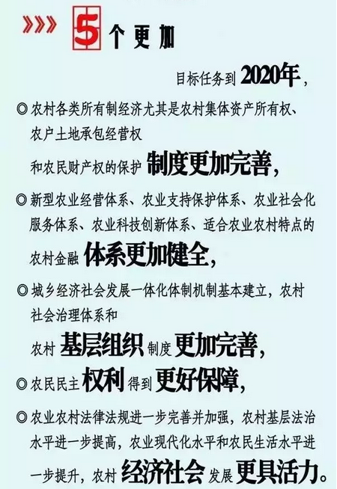

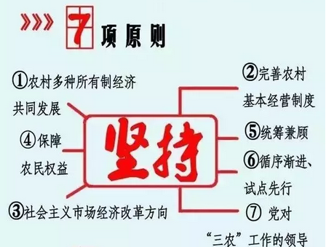

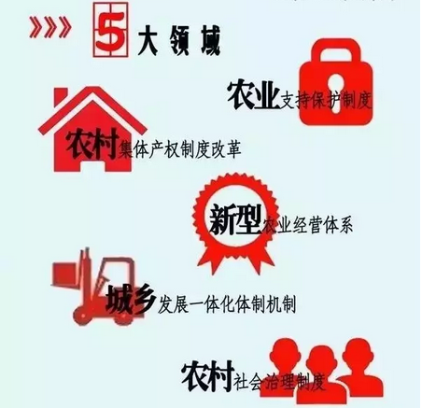

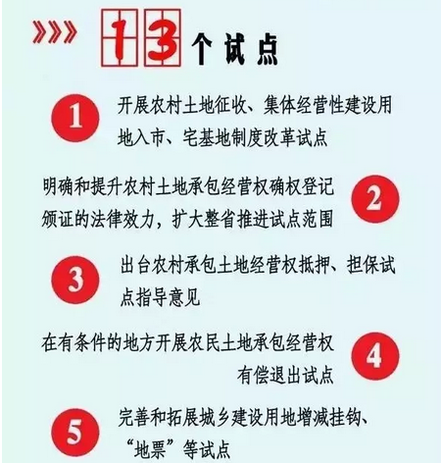

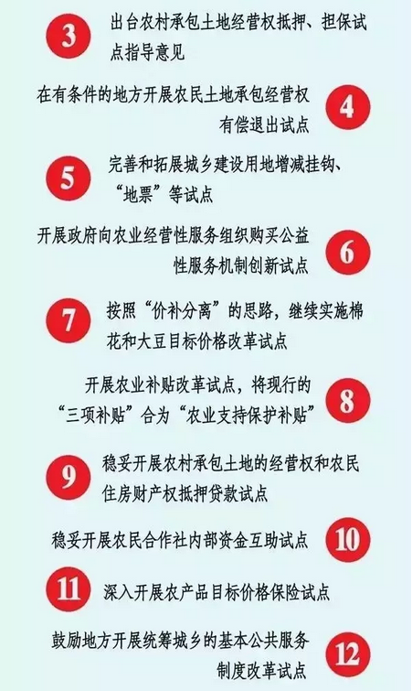

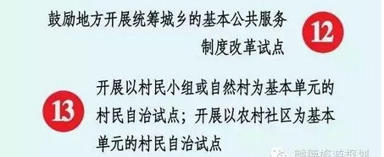

**我们再来看看本周关注的行业动态：**

## **【旅游动态】第三批中国重要农业文化遗产公布**

## 

## 根据《农业部办公厅关于开展第三批中国重要农业文化遗产发掘工作的通知》（农办加〔2014〕13号）要求，各地积极开展了中国重要农业文化遗产发掘工作。10月10日，通过地方政府申报、省级行政管理部门审核、专家评审等程序，确定北京平谷四座楼麻核桃生产系统等23个传统农业系统为**第三批中国重要农业文化遗产。**

## **农业文化遗产**，是指人类在长期农业生产实践中以其深邃的文化和智慧创造出的人与自然和谐和可持续的生产体系。2002年，联合国粮农组织发起对全球重要农业文化遗产（Globally Important Agricultural Heritage Systems，简称**GIAHS**）的保护，并在世界范围内迅速得到认可与广泛支持。

## 

## 农业文化遗产主要体现的是**人类长期的生产、生活与大自然所达成的一种和谐与平衡农业**，农业文化遗产的保护不仅为现代高效生态农业的发展保留了**杰出的农业景观**，**维持了可恢复的生态系统，**传承了具有重要价值的**传统知识和深邃的文化内涵**，同时也保存了有**全球重要意义的农业生物多样性。**

## 大量的研究和实践表明：传统农业不仅可以为目前所倡导的**“生态农业”、“循环农业”、“有机农业”**在思想和方法上提供借鉴，而且对于保护农业生物多样性与农村生态环境、彰显农业的多功能特征、传承民族文化、开展科学研究、保障食品安全等均具有重要的意义。一些地方的实践更是表明：**如果给予足够的重视和合理的利用，那些保持着传统农业特征的地方，不仅能够产生显著的生态效益和社会效益，同样也能够产生显著的经济效益**。

## 

## 联合国粮食及农业组织（FAO）将全球重要农业文化遗产（**GIAHS**）定义为：“**农村与其所处环境长期协同进化和动态适应下所形成的独特的土地利用系统和农业景观，这种系统与景观具有丰富的生物多样性，而且可以满足当地社会经济与文化发展的需要，有利于促进区域可持续发展”**。截至2014年，在全球25个GIAHS试点中，我国数量已达11个。以下简要介绍两个：

## **浙江青田稻鱼共生系统（2005年入选）**

## 

## 青田县位于浙江省中南部，瓯江流域的中下游。在这个面积不大、人口不多的小县1200多年来一直保持着传统的农业生产方式——“稻田养鱼”，并不断发展出独具特色的稻鱼文化。

## **云南红河哈尼稻作梯田系统（2010年入选）**

## 

## 哈尼稻作梯田系统充分利用山地资源，形成了森林在上、村寨居中、梯田在下，而水系贯穿其中的生态布局。梯田最高垂直跨度1500米、最大坡度75度，最大田块2828平方米，最小田块仅1平方米，夏秋种稻、冬春涵水，形成了独特的山地农耕景观。哈尼稻作梯田系统充分遵循自然规律，生态系统结构科学合理，体现了中华民族天人合一的思想文化内涵，具有经济、生态、社会、文化和艺术等多重价值，其生物多样性的保护机制及独特水资源利用和管理体系对保护全球重要农业文化遗产具有重大的示范意义。

## **我国三批重要农业文化遗产名单查询链接网址：**

## <http://mp.weixin.qq.com/s?__biz=MzA5MjQ0MzAzMQ==&mid=400847694&idx=1&sn=d599ff405fd149311da6c7279258f9d3&scene=23&srcid=1108jpYmsLexPy1vx5LTsUj2#rd>

## **【旅游动态】敦煌国际房车自驾游营地项目开建**

## http://www.cntour2.com/viewnews/2012/08/03/20120803135830_HXuR.jpg

## 近日，包括特色集装酒店、标准帐篷营区、汽车快速养护中心等板块在内的敦煌国际房车自驾游营地项目正式开建。

## 今年以来，借助国家“一带一路”战略和甘肃加快发展旅游产业一系列利好政策，敦煌旅游蓬勃发展呈井喷式增长态势。1-9月份，全市累计接待人数525.56万人，同比增长31.04%；旅游收入达到50.74亿元，同比增长33.44%，旅游综合效益续创新高。

## 国际房车自驾游营地项目总投资4500万元，主要建设内容包括**精品房酒店、特色集装酒店、标准帐篷营区、汽车快速养护中心、沙漠攀岩、沙漠越野练习体验场**等。特别是在建设中，项目还将融入敦煌元素，加大对“越美越向西”这一品牌的推广，为房车营地聚集品牌效应。

## **【旅游动态】中国风景名胜区手机导游服务系统正式上线**

## 10月28日，“互联网+景区”战略暨中国风景名胜区手机导游服务系统新闻发布会在湖北神农架举行。原建设部副部长、中国风景名胜区协会会长赵宝江，中国风景名胜区协会副会长、秘书长王凤武，神农架林区党委书记周森锋出席会议并做了重要讲话。会上正式发布了“互联网+景区”战略，中国风景名胜区手机导游服务系统也于发布会上正式上线。泰山景区作为景区代表，与自游无限(北京)科技有限公司(下简称“自游无限”)正式签订中国风景名胜区协会手机导游服务系统协议，旨在推进手机导游服务系统在景区的应用和实践，加速智慧景区的发展。

## 

## **手机导游系统升级重互动**

## 中国风景名胜区手机导游服务系统不仅实现了传统手机导游系统的语音讲解、线路推荐、位置共享等基本功能，还能为游客提供景区特产服务，从选择、支付到送货上门实现一条龙服务，大大节省了游客的旅游时间。此外，中国风景名胜区手机导游服务系统十分注重游客互动，游客可以通过该系统为景区留言，将旅游过程中的感受及建议反馈给景区，还可以和同在景区的游客交流。景区在后台管理系统中可以查看游客留言，随时与游客形成互动。

## **【旅游动态】"十三五"规划建议在文化领域的八大变化**

## 

## 11月3日，新华社授权发布了《中共中央关于制定国民经济和社会发展第十三个五年规划的建议》。将“十二五”规划建议和“十三五”规划建议中关于文化建设的部分进行了对比，总结出八大变化。

## **变化一：文化产业成国民经济支柱性产业从“进行时”到“完成时”**

## “十三五”规划建议提出“公共文化服务体系基本建成，文化产业成为国民经济支柱性产业。”“十二五”规划建议中用的“推动文化产业成为国民经济支柱性产业”。国民经济支柱性产业的要求是其增加值在国民经济中占5%以上。而现在，全国文化产业增加值占到GDP的3.76%，7个省、市的文化产业占到GDP的5%以上。中国经济发展面临新常态，文化产业要成为支柱性产业的潜力巨大，难度也很大，必须要以超常态方式来发展，才能顺利完成该目标。

## 

## **变化二：不再提“文化事业”和“文化产业”的说法**

## 党的十六大把文化领域明确区分为文化事业和文化产业。“十二五”规划建议沿用了这种说法。在“十三五”规划建议中，没有再明确提出“文化事业”和“文化产业”的说法。2015年5月，国办转发四部门《关于做好政府向社会力量购买公共文化服务工作的意见》，加快推进政府向社会力量购买公共文化服务工作。文化企业，尤其是民营企业可以参与到公共文化服务中。同时，文化等公共服务领域还被鼓励采用政府和社会资本合作模式，文化事业和文化产业呈现出融合统一的趋势。

## **变化三：从“重视互联网等新兴媒体建设”到“推动传统媒体和新兴媒体融合发展”**

## 发展互联网媒体是大势所趋。如今，在互联网的冲击下，传统媒体逐渐式微。在“十三五”期间，媒体发展将实现从“新媒体”到“融媒体”的转变。2014年8月，习大大主持召开中央深改组第四次会议时就指出，推动传统媒体和新兴媒体在内容、渠道、平台、经营、管理等方面的深度融合，建成几家拥有强大实力和传播力、公信力、影响力的新型媒体集团。2015年4月，国家新闻出版广电总局、财政部又联合印发了《关于推动传统出版和新兴出版融合发展的指导意见》，为实现媒体融合指明了方向和路径。

## **变化四：公共文化服务从“以农村基层和中西部地区为重点”到“向基层倾斜”**

## 随着我国新型工业化、信息化、城镇化和农业现代化进程加快，城市流动人口大幅增加，基层群众的精神文化需求呈现出多层次、多元化特点，现有的基层文化设施和服务已难以满足广大人民群众的实际需要。2015年10月，国务院办公厅印发了《关于推进基层综合性文化服务中心建设的指导意见》，推进基层公共文化资源有效整合和统筹利用，提升基层公共文化设施建设、管理和服务水平。取消了地域化的表述，表明“十三五”期间，公共文化服务的均等化将更加全面。

## 

## **变化五：重视“体系”建设**

## 在“十三五”规划建议中，提到了四个“体系”。其中，除了公共文化服务体系外，其他三个都是“十二五”规划建议中所没有的，即中华优秀传统文化传承体系、文化产业体系、文化市场体系。体系的建立最大的好处就是有利于可持续发展。在文化产业发展到一定程度后，进行全方位的统筹显得十分必要，以期更好的发展。

## **变化六：重视“网络文化”建设**

## 在“十三五”规划建议中，新增了“加强网上思想文化阵地建设，实施网络内容建设工程，发展积极向上的网络文化，净化网络环境”这一表述。在10月公布的《中共中央关于繁荣发展社会主义文艺的意见》中，就专门提到大力发展网络文艺，推动网络文学、网络音乐、网络剧、微电影、网络演出、网络动漫等新兴文艺类型繁荣有序发展。由此可见，网络文化必将成为“十三五”期间文化建设的重要内容。

## **变化七：重视“传统工艺”振兴**

## 在“十三五”规划建议中，新增了“振兴传统工艺”一项。2014年2月，国务院出台了《关于推进文化创意和设计服务与相关产业融合发展的若干意见》。其中提到，要坚持保护传承和创新发展相结合，加快工艺美术产品、传统手工艺品与现代科技和时代元素融合。2014年8月，文化部、财政部联合印发了《关于推动特色文化产业发展的指导意见》，提出，工艺品业要在保护多样性和独特性的基础上，坚持继承和创新相结合，促进特色文化元素、传统工艺技艺与创意设计、现代科技、时代元素相结合。从政策导向上来看，“十三五”期间，传统工艺与现代元素相结合的文化产品必将受到重视。

## 

## **变化八：重视“人才培养”**

## 目前，我国文化产业正处于发展的关键时期，“十三五”规划建议中，将文化人才培养提出来，以显重视。与文化产业发达的美国相比，当前，我国文化产业劳动力占比只有1.01%，美国文化产业劳动力人数为1120.68万人，占比8.26%。据测算，要达到美国的文化产业劳动力结构水平，我国尚有5584.24万的文化产业人才缺口。据了解，文化部、财政部联手打造了“文化产业创业创意人才扶持计划”和“重点文化设施经营管理人才培养计划”，以政府的力量，培养文化产业高端人才。

## **【地区动态】安徽公布首批10个省级研学旅行基地**

## 安徽省旅游局近日命名首批研学旅行基地，10个景区和单位入围。2014年底安徽省出台的《关于促进旅游业改革发展的实施意见》提出，依托自然和文化遗产资源、重大工程设施、知名院校、工矿企业、科研院所，建设一批研学旅行基地，到2017年打造10个省级研学旅行基地，设区的市至少建立1个研学旅行基地。

## c:\users\jj\appdata\roaming\360se6\User Data\temp\2015031714062844003.jpg

## 此次评选的首批省级研学旅行基地分为非遗、生态农业等10个类型，每个类型命名1个景区或单位。在10个研学旅行基地中，合肥市的中国非物质文化遗产园为非遗研学类、三十岗乡生态农业旅游景区为生态农业研学类、芜湖市的方特欢乐世界为科技创意研学类、黄山市的黄山风景区为地质景观研学类、唐模古村落为徽文化研学类、宣城市的云岭新四军军部旧址纪念馆为红色旅游研学类、安庆市的五千年文博园为文博研学类、六安市的天堂寨风景区为自然生态研学类、滁州市的琅琊山景区为山水人文研学类、宿州市的灵璧奇石文化园为奇石文化研学类。据悉，研学旅行基地将实行动态化管理，每两年开展一次专项评估。

## **【体育动态】体育IP价值大爆发，互联网思维打造百亿级公司**

## 

## 2014年10月20日国务院发布46号文，将体育产业提升到国家战略高度。资本带动了产业新一轮上涨。体育产业链正在面临着什么样的变革？

## **中国体育IP价值将迎来大爆发**

## 最近一年，体育赛事IP（Intellectural Property，知识产权)成为一个热门概念，作为整个体育产业链的基础。其特点是稀缺性极强、爆发力强、培育周期长、生命周期长、收入稳定性强。

## 2014年美国体育产业年产值为4410亿美元，约占美国GDP的3%，其中大众体育健身服务业占整个体育产业的32%、体育用品生产业占30%、体育赛事产业（包括门票收入、体育比赛标志权和纪念品的销售，电视转播费、广告和公司赞助）占25%。**中国2014年体育产业的产值为3136亿元（约500亿美元），所占GDP的比重为0.6%，其中近80%的产值由体育用品贡献，体育赛事产值不到10%，由此可见中国体育IP未来将有巨大的发展空间。**虽然目前国外优质赛事版权还占据着主导地位，但因为体育播出媒体的丰富性，特别是互联网新媒体的不断涌现，国内IP成长空间依旧巨大。

## 

## **互联网思维玩转IP打造百亿级公司**

## 纵观体育产业链，赛事IP处于上游，中游是媒体和社区，下游属于消费品和健身场所，整个产业包含实物性、观赏性、参与性消费，横跨传媒、服务、用品等行业，产业链长、环节多，创造价值空间也就更大。

## BAT 互联网巨头、万达、乐视等企业重视体育产业，独家版权将让用户与平台紧密联系在一起，通过互联网思维，以体育IP为核心，打造全产业链市场，挖掘出体育IP 的深度商业价值，成为互联网时代的新玩法。在这个过程中，体育产业的各个环节都有机会诞生市值百亿、甚至千亿级别的上市公司。这其中包括体育媒体平台（如全球体育媒体巨头ESPN拥有1亿订阅户，付费收视收入达60%）、健身俱乐部市场（中国俱乐部市场已达千亿级别）、体育用品行业等等。

## **【专题研究】欧美亲子农场的6种模式**

## 欧美亲子农业是在农业生产的基础上进行延伸开发的，具有引导城市家庭体验乡村氛围和田园生活的功能。欧美亲子农业的发展有以下几种典型模式。

## 1.**租赁模式——亲子开心农场**

## 欧美亲子农业伴随着休闲农业而产生，在经历了萌芽、观光采摘、操作体验度假三个阶段之后，目前，欧美发达国家的休闲农业己经进入发展的最高阶段——租赁阶段，以亲子开心农场为代表的市民农园模式是农业租赁经济最具代表性的产物。通过这种租赁模式，城市儿童可以和父母一起体验农业生产、经营以及收获的过程，享受农耕生活的乐趣。在德国，能够拥有或租赁一小块自由的土地，已成为继汽车、住房之后一种新的财富象征。

## 

## **2.森林幼儿园模式——自然教育法**

## 在德国，盛行面对3-6岁的幼儿园小孩完全户外的“自然教育法”，被称为“森林幼儿园”。在这类幼儿园的日常课程中，传统的教室被葱郁的黑森林取代，孩子们整日在户外活动，观察动植物、燃篝火、爬树、做游戏、画画，想休憩的时候，孩子们就躺到由树桩和树枝做成的巨大“沙发”里。德国许多室内幼儿园每周也都会带领孩子们去附近的森林里旅行一次。目前全德国已有超过1500个森林幼儿园，并逐步向英美、日本等发达国家扩展。

## 

## **3.融合发展模式——“绿色假期”**

## 现代农业与教育、旅游、生态等融合发展模式。意大利农业旅游是旅游业中一支新兴的生力军，称作“绿色假期”，它始于20世纪70年代，发展于80年代，到90年代已成燎原之势。“崇尚绿色、注重提高生活质量”，在“绿色假期”出现后成为意大利人的新追求。同时，意大利的农业旅游已与现代化的农业和优美的自然环境、多姿多彩的民风民俗、新型生态环境及其他社会文化现象融合在一起，成为一个综合性项目，使得整个农村成为一个“寓教于农”的“生态教育农业园”。

## 

## 4**乡村博物馆模式——历史大课堂**

## 乡村博物馆是城市人缅怀乡村生活、农村当地人追忆往昔生活的场所，盛行于英国、德国、挪威、瑞典、加拿大等众多欧美国家。乡村博物馆往往以一个特色突出的村寨为载体，通过静态的设施展示和动态的生活展示满足参观者猎奇的心理，是兼具区域性、文化性的民俗展示园地。对于儿童来说，乡村博物馆是了解乡村生活变迁、区域历史沿革的体验基地；对于父母来说，可以在这里追忆历史，给孩子讲授历史知识。

## 以德国的乡村博物馆为例，它们一般占地约为25公顷，全部模仿百年前的方式建造，陈列各种老式农宅建筑、农耕作业方式及农家生活景象，让游客体验农业生产与农家生活的变迁过程。为了突出特色，馆园内农业生产不使用现代设施，以畜力或人力耕种，用农场的树木制作木炭。一些博物馆会把土地提供给当地的居民耕种，但种植的作物要由经营者决定，栽培方法也必须遵循古老的方式，同时会模仿过去的租佃制度，租种者支付10％的收获量给博物馆管理当局。这类博物馆往往与乡村文化遗产保护、生态环境建设结合在一起。

## 

## 5.**乡村休闲娱乐模式**

## 欧美亲子农业中，通过乡土化的休闲体验和趣味性的乡村娱乐活动，为消费者提供简单、有趣的乡村生活体验。在环境营造上，追求原汁原味，注重对自然、人文景观的保护，尽一切可能将旅游对自然景观的影响降至最低。在交通工具上，以步行为主，拖拉机、观光马车、小火车、自行车等是最常见的交通工具。在产品设计上，以简单化、原生态和趣味性为主，玉米迷宫、稻草堆、小猪赛跑、牧羊犬赶羊等都是受人青睐的亲子产品。

## 

## **6.农业创意节庆模式**

## 在美国农业节庆中，有南瓜节、草莓节、樱桃节等创意节庆活动。在美国很多地区都有草莓节，北卡罗来纳州草莓节、田纳西州草莓节、加州草莓节、佛罗里达草莓节等农业节庆历史悠久、形式多样，包括草莓采摘品尝、副产品加工制作、草莓小姐选举等，还专门针对儿童和残疾人设计了众多娱乐项目。

## 

## **案 例：荷兰儿童农场**

## 德牧斯汀儿童农场位于荷兰中部城市乌特勒支市郊外，占地约18亩。农场里选种了日常生活中最常见的蔬菜和植物，为的是让来此参观的孩子们更有兴趣观察它们的原貌。他们在这里不仅学知识，而且激发了亲近大自然的天性和热情。

## 这块地是农场主10年前向市政府租赁的。农场免费向儿童开放，老师和家长随时可以带着小朋友们来参观、玩耍。农场工人们的任务就是管理好农场内的蔬菜和鲜花大棚，保证孩子们一年四季都能来参观，让他们在放学后有一个汲取自然知识的乐园。

## 因为是儿童农场，政府在租金上给了彼得很大的优惠。彼得说，农场主要是服务社区，不是赚钱盈利。农场中有一个简单的儿童餐厅，可给孩子们举办生日聚会。餐厅里几乎所有的食品都来自农场菜地，家长们也可以购买这里的有机蔬菜。虽然价格比超市贵出二三倍，但还是很受家长们欢迎。卖菜收入是支撑农场运转的主要经费。

## 农场规模各异，但理念相同，就是让孩子亲近自然，寓教于乐。有条件的农场，还设有天然草场，孩子们可以在这里抚摸马驹、牛犊、羊羔，和动物们一起玩耍。儿童农场也体现了荷兰人参与社区管理的自主性和灵活性，许多公益组织都赞助所在社区的儿童农场。

## 

## 据介绍，全荷兰400多个城市共有500座儿童农场，大约2000名员工和义工。据统计，荷兰每年约有2500万人次造访儿童农场。一般小学每年都安排学生前来参观，智障儿童学校、农校更是将儿童农场作为教育基地。受欧债危机影响，一些儿童农场连续几年得不到政府的资助补贴。但预算减少时，社区就更多地参与赞助。

## **【酒店动态】瑞吉推首个针对中国家庭的个性化管家服务**

## 喜达屋酒店与度假酒店国际集团旗下的瑞吉酒店及度假村(St. Regis Hotels and Resorts)于10月31日万圣节在成都瑞吉酒店举行“父爱如树 蜀地书库”瑞吉家庭日亲子互动活动并宣布 “儿童移动图书车” 作为首个针对中国市场所推出的定制服务正式被纳入大中华区瑞吉酒店的管家服务内容以及家庭礼遇的体验项目。“儿童移动图书车”于今年4月起在三亚瑞吉亚龙湾度假酒店进行试点，此次正式推广至大中国区的全部6家瑞吉酒店，并根据宾客反馈，再度携手中国首位迪士尼签约作家杨鹏先生将书单从原有的30本升级为40本，额外为不同酒店定制5-10本不等的与目的地有关的个性化书单，充分体现瑞吉品牌量身定制服务的理念。

## c:\users\jj\appdata\roaming\360se6\User Data\temp\20151102014958494.jpg

## **首个针对中国家庭的个性化管家服务**

## 瑞吉品牌此次全面推广“儿童移动图书车”，并将此作为首个针对中国市场的特色管家服务，直接体现了品牌对中国家庭休闲旅游市场的重视。通过瑞吉标志性的管家服务，把“儿童移动图书车”所承载的亲子悦读时光带到每一个入住瑞吉酒店的父母和孩子身边。未来当家庭宾客入住任何一家中国瑞吉酒店，只需要按客房电话上醒目的管家键，瑞吉管家就会带着儿童移动图书车前来房间，并根据杨鹏先生为每本书提供的推荐理由来帮助小宾客共同挑选合适的书籍。

**华丽丽的分界线**

## **【每周一例】农村的泥砖房被改造成精品酒店，这又将勾起多少人回乡居住的梦想？**

## 在风景如画的阳朔县兴坪镇杨家村，有一组废弃的农家房子被上海的设计团队进行了改造转换，设计成包含有23间客房的名为“云庐”的精品度假酒店，集聚图书馆、咖啡馆、瑜伽馆、温泉、画室和禅修馆为一体。

## 

## “云庐”位于从广西桂林到阳朔的半途，是一间深藏于漓江沿岸好山好水之间的精品生态酒店。基地是当地一个自然村中几户人家的多栋老农宅。项目便是从老农宅的改造开始，逐步梳理宅与宅之间的空间、并将一栋老宅拆除、扩建为餐厅和客人可聚集的场所。

## 作为这里本土民居特色，不得不提到的就是这里的泥砖房。泥砖又叫土砖、水砖。泥砖房下面是用石头砌的墙基，防潮，上面覆瓦。泥砖很厚，耐用保温，所以砌成的房子冬暖夏凉。泥砖房窗子很小，前面一扇门，后面一扇门。泥砖房从古代就有，一直到了改革开放时期，火砖兴起后，慢慢地才没有人再起这种房子。

## 

## 

## 现在保留下来的泥砖房，时间最短的已有三四十年，有些已经两三百年了。

## 

## 2012年，有人找到杨福修和其他房屋的主人，把共属6户人家所有的7幢泥砖房(每幢3空)，以每幢20年24万元的价格租了下来，说是开酒店用。3年过去了，泥砖房子被改造成现在的云庐精品酒店，并开始正式对外营业，惊艳出世。

## 以新旧共生的手法，融入乡村画境，在传统的建筑中融入现代生活方式，建筑师借助空间展开与建筑的对话，让整个酒店呈现出空旷闲适、自然诗意的意境。

## 设计采取一种对当地文化和周围村民的尊重和谨慎姿态，规划与景观设计在最大程度上融入了村落结构，在周边不另设围墙或其他防护设施。在不破坏原外观的前提下，老的夯土建筑被改造为符合当代生活品质的酒店房间。新建的餐厅则用了一种更为低调的建筑语汇，以变截面钢结构和玻璃中轴门窗系统与毛石外墙、炭化木格栅、和屋面陶土瓦形成一种材料对比，新老建筑形

## 成的空间对话和延续感则是维系外来（酒店）与本土（农村）自然共生的基本法则。

## 

## 

## 

## 冬暖夏凉，是泥砖房特有的属性，远离空调，在崇山峻岭中感受大自然的温度。

## 

## 新建的餐厅，通透而敞亮，整个建筑的内外保留了自然村古朴的风格，使用了极为低调的建筑语境，为酒店创造了独具一格的魅力。

## 在改造中，保留了原建筑的木结构、黄土墙、坡屋面及顶上透光的“亮瓦”

## 墙上的青苔，饱受风雨的摧残，有种越残越美的意境。

## 在室内设计和客房的改造中，依然遵循了自然共生的法则。为了不影响依山傍水的好风景及与老村落的协调，低调的新建餐厅为一层楼高的坡屋顶建筑并尽可能地降低了尺度，而室内空间在满足了空调等功能需求的前提下，尽可能地提升了层高，与建筑呼应，让空间明快、简洁、流畅。

## 原有农宅的室内虽然久经岁月的风雨而显得破旧，但却不失空间上的趣味，典型的一栋青瓦黄土砖屋为三开间，中间为二层挑高的厅堂，两侧各有四小间房，二层为杂物储藏用。

## 

## 在功能上一层的厅堂保留并设有吧台、沙发， 是客人小聚的社交空间，客厅的两侧各有一间客房，厅堂中增加了通向二层两间客房的楼梯。

## 

## 在材料的运用上，选择了素面水泥、再生老木、竹子和黑色钢板，力求遵循朴实、自然、简单的原则。

## 改造后的室内，极简的墙面，与古朴的原有建筑形成了唯美的对比，体现了生态建筑的理念。

## 

## 对于东西方向的室内墙面，只是作了必要的清洁和修缮，南北方向的墙面在土砖墙以内增加了轻钢龙骨石膏板墙， 新旧墙体中间的空隙满足了所有管线、管井走向的需求。室内的改造非常注重空间、光影、材料、意境等元素的融汇与穿梭。

## 为了体现生态建筑的理念，选择古朴环保的生态材料，素面水泥、再生老木、竹子等，整个空间呈现出自然唯美的语境。

## 

## 

## 村舍之中，不变的是泥墙，留下的是经典。

The end